附件1：展区平面图

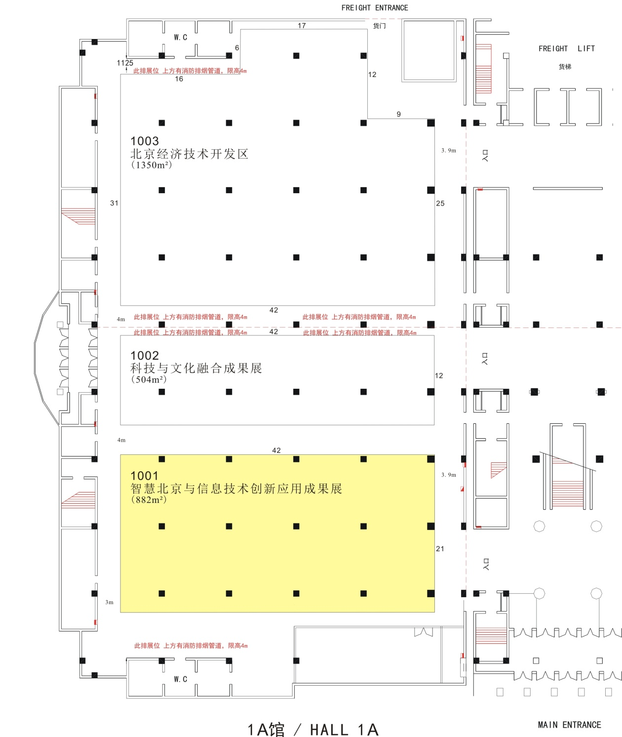

附件2：
参展企业展示需求表 提交截止日期：3月 18日
由经信委 处推荐
*企业名称 |  |  |  |  |  |  |  |  | *申请展示面积 |  |  | 平米  长（ ）米*宽（ ）米
办公地址 |  |  |  |  |  |  |  |  | 邮政编码
*参展联系人 |  |  | 电话 |  |  | *手机 |  |  | *电子邮箱
公司LOGO | （请提供公司logo矢量图） |  |  |  |  |  |  |  | LOGO色系
*参展展品简述
（300字左右）
*展示亮点
（100字左右）
体验方式
（100字左右）
展示区域选择（划勾） | □产业发展区域 |  |  |  | □智慧生活区域 |  | □其他
*展示条件 | 动力电 | 用电设备名称：  □15A/220V □15A/380V □30A/380V □60A/380V □100A/380V |  |  |  |  |  |  |  | □水——水压：4kg/cm²
*展示条件 | 网络 | - 专线网络接入带宽 M，用于展示：  □局域网搭建需求  □无线网络 |  |  |  |  |  |  |  | 压缩空气  □≤0.3m³/min □≤0.6 m³/min □≥1.0m³/min
*展示条件 | 显示设备 | □需要
*展示条件 | 显示设备 | 数量/尺寸： 寸液晶显示器一台
*展示条件 | 礼品发放 | □有
*展示条件 | 礼品发放 | 礼品形式：
*展示条件 | 宣传彩页 | □有 数量：
*展示条件 | 讲解 | □自备人数：＿＿＿＿＿＿
*建议展示形式 | 此处请选择为达到理想展示效果，需要配置的设备，并对其性能指标等指标要求进行详细描述并给予一定的解释  □多媒体展示手段：  □视频 □互动  □ 实物 数量: ＿＿＿＿ 尺寸: ＿＿＿＿  □展板/灯箱： ＿＿块展板、公司介绍、产品介绍等
个性化参展需求
大型展品申报 | □我司有超尺寸（长度或宽度超过2M）或超重量（单件毛重3000KG）的货品如下：  展品名称： ； 毛重： 吨； 尺寸（长x宽x高） 2.2m*1.8m*1.0m ；体积（立米）
备注 | 标*为必填项 此表格请提交电子版；  展板自行设计，需要提供印刷帮助。如需液晶显示器请提供连接线。  展位设计希望能指定一个专门人员与我们沟通。  此表请于3月 18日前发至以下邮箱：市经信委联系人：张雯（57587576；15101689983；zhangwen@bjeit.gov.cn）

